***EJECUCION PRESUPUESTAL EN LA REGIÓN CAJAMARCA.***

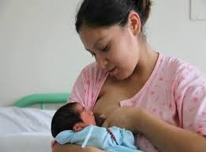

***EJECUCION PRESUPUESTAL PROGRAMA SALUD MATERNO NEONATAL***



***AGOSTO 2016***

1. **EJECUCIÓN PRESUPUESTAL ANUAL POR PROGRAMA PRESUPUESTAL Y UNIDAD EJECUTORA, AGOSTO 2016.**

Al mes de Agosto los programas Enfermedades no Transmisibles y Enfermedades Metaxenicas y Zoonosis tienen el mayor porcentaje de ejcución con 67.8% y 66.2% respectivamente. Los programas con mayor presupuesto son el Programa Articulado Nutricional con S/. 102'441,720 y Salud Materno Neonatal con S/. 77'544,618 , los cuales han ejecutado el 61.8% y 62.4% respectivamente.respectivamente.

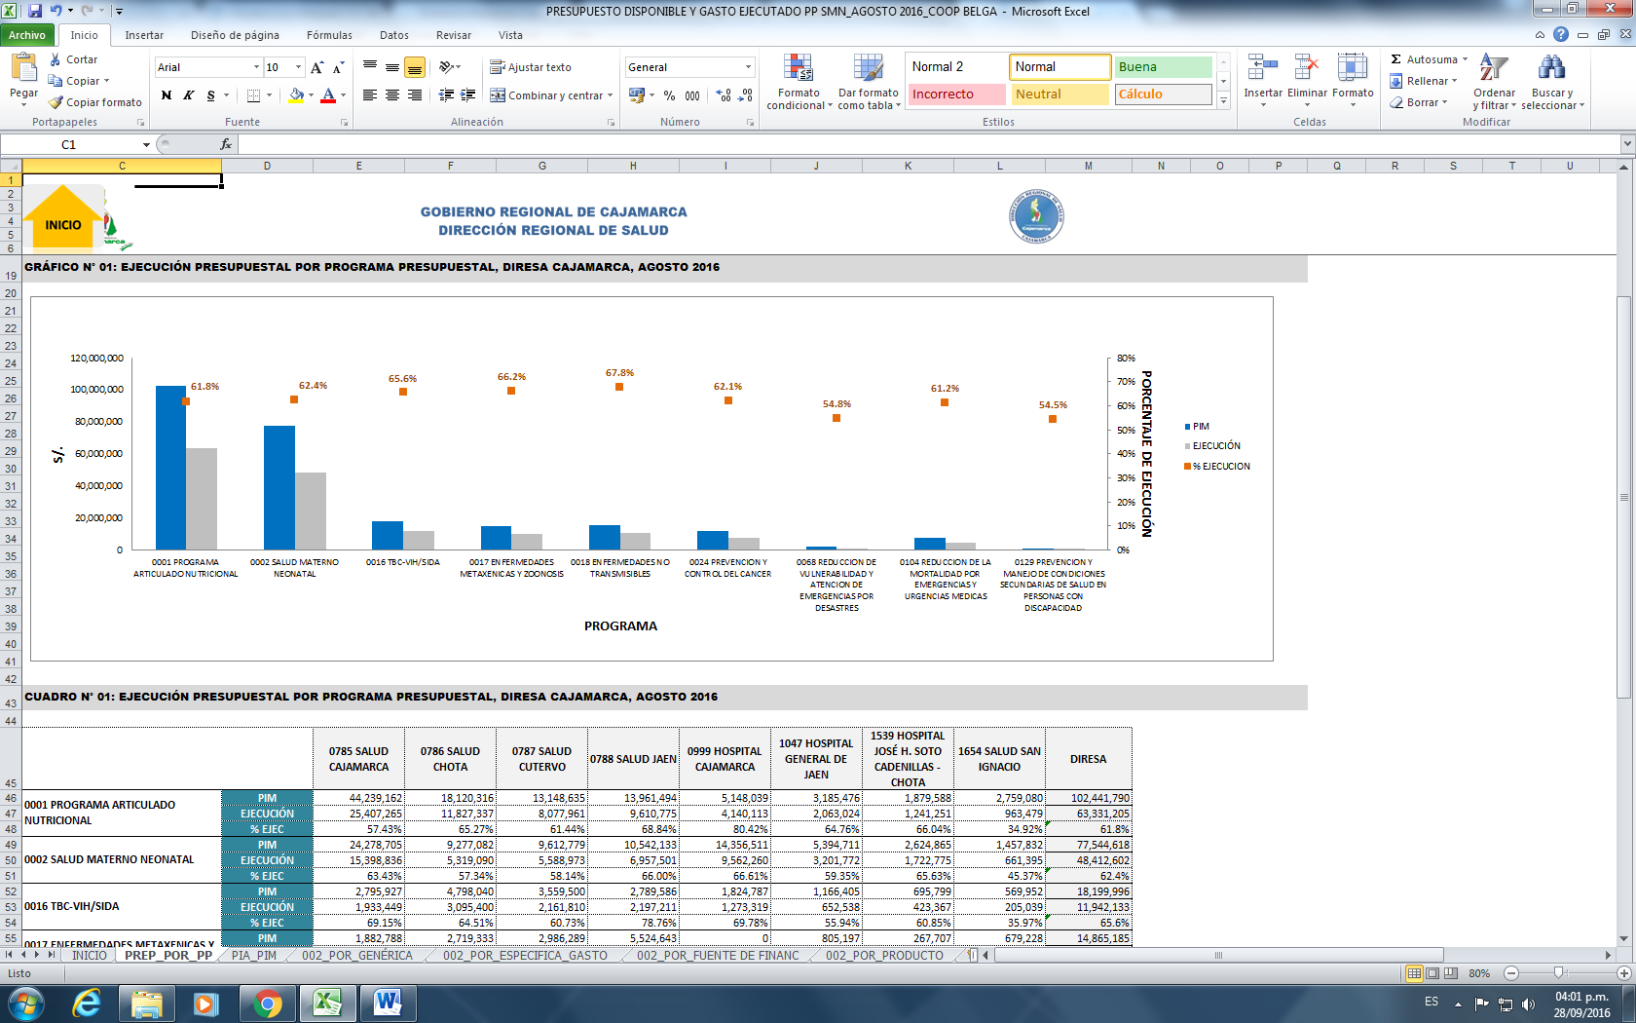

|  |  |
| --- | --- |
| **FUENTE :** BASE SIAF, 31 DE AGSOTO 2016 |  |

1. **PP SALUD MATERNO NEONATAL: VARIACION ´PORCENTUAL DEL PRESUPUESTO MODIFICADO (PIM) DEL PROGRAMA SALUD MATERNO NEONATAL, SEGÚN UNIDAD EJECUTORA, AGOSTO 2016.**

Al iniciar el ejercicio presupuestal 2016 el programa Salud Materno Neonatal dispuso de un PIA de S/. 50'763,962 Soles, el mismo que al mes de Agosto se incrementó en 52.76%, ascendiendo a un PIM de S/. 77'544,618 soles, precisando que la ejecutora Salud Chota tiene el mayor porcentaje de incremento presupuestal (64.59%) a la fecha, seguido del Hospital Cajamarca (62%) y Salud Jaén (60.42%), los cuales superan el promedio regional.

Se ha ejecutado el 62.43% del presupuesto total incorporado al Programa Salud Materno Neonatal, destacando el Hospital Regional Cajamarca (57.68%), Salud Jaén (66%)y Hospital José Soto Cadenillas 65.6%

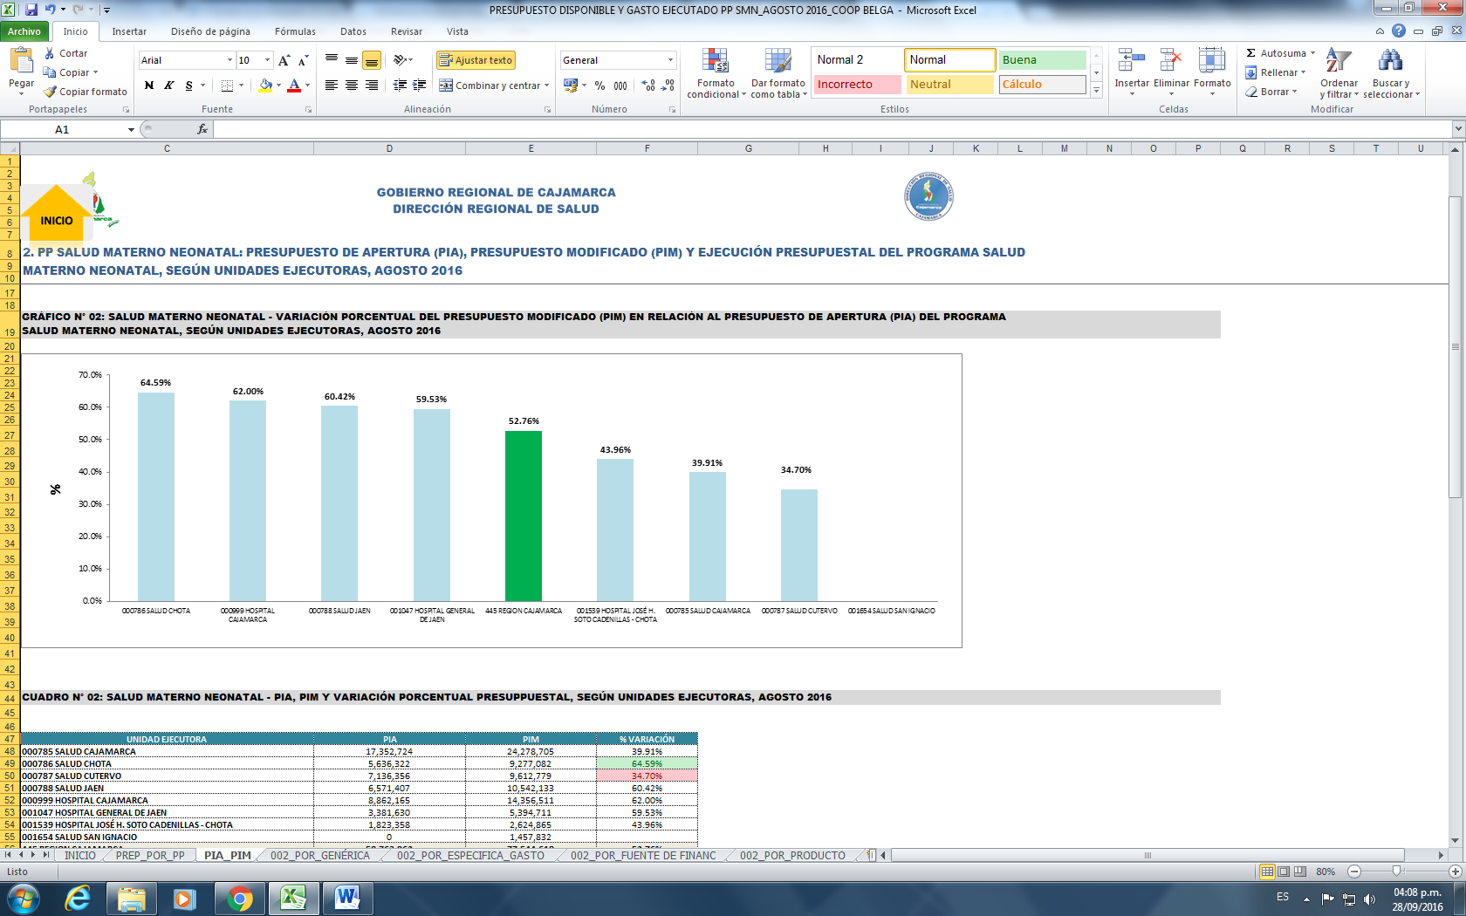

**FUENTE:** BASE SIAF, 31 DE AGSOTO 2016

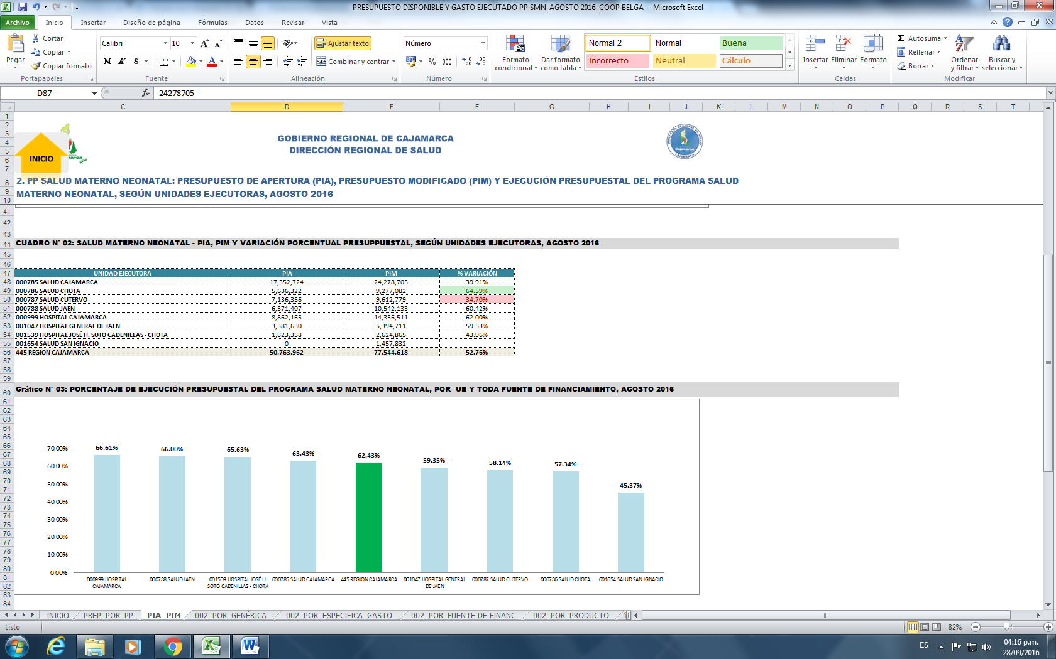

1. **PP SALUD MATERNO NEONATAL: PRESUPUESTO DISPONIBLE Y GASTO EJECUTADO POR UNIDAD EJECUTORA Y GENÉRICA DE GASTO, AGOSTO 2016**

• En relación a la ejecución del presupuesto del PSMN, a nivel de genérica de gasto, esta refleja una mayor ejecución en la genérica 2.3 Bienes y Servicios (69.1%).

• En la genérica Personal y Obligaciones Sociales se logró una ejecución de 65.1%, destacando la ejecutora Salud Jaén que alcanzó un 77.81% de ejecución.

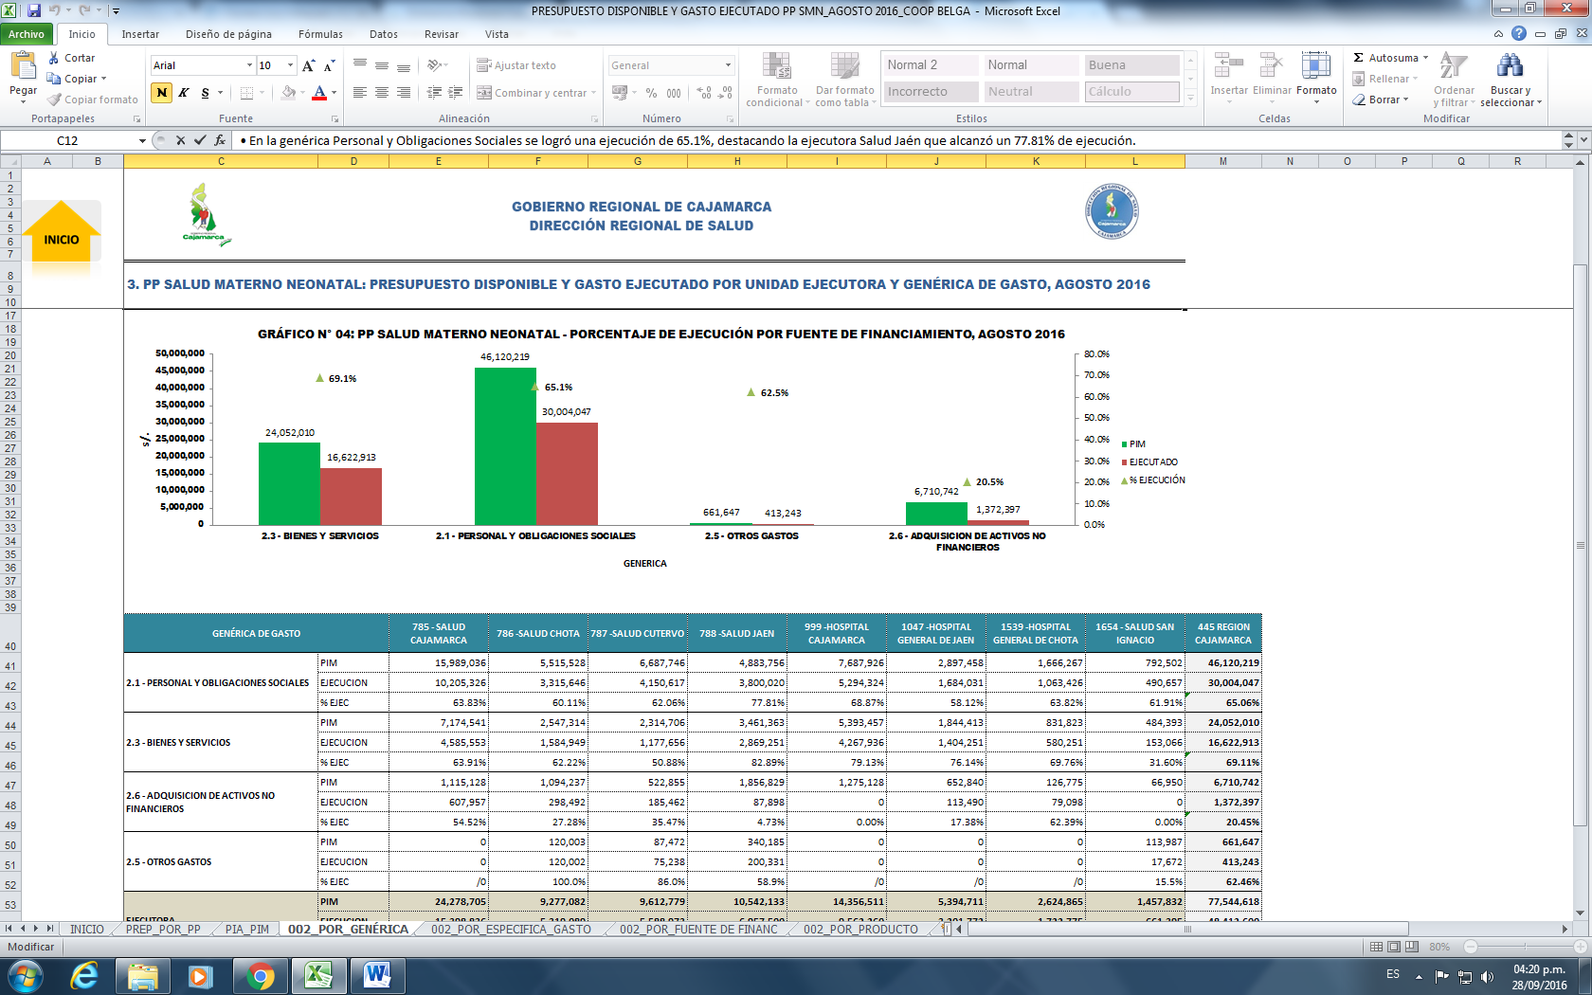



1. **PP SALUD MATERNO NEONATAL: PRESUPUESTO DISPONIBLE Y EJECUCIÓN PRESUPUESTAL POR UNIDAD EJECUTORA Y FUENTE DE FINANCIAMIENTO, AGOSTO 2016**

El presupuesto del Programa Salud Materno está compuesto mayormente por Recursos Ordinarios (77.61%), el 19.22% corresponde a Donaciones y Transferencias, lo restante lo componen Recursos Determinados y RDR.

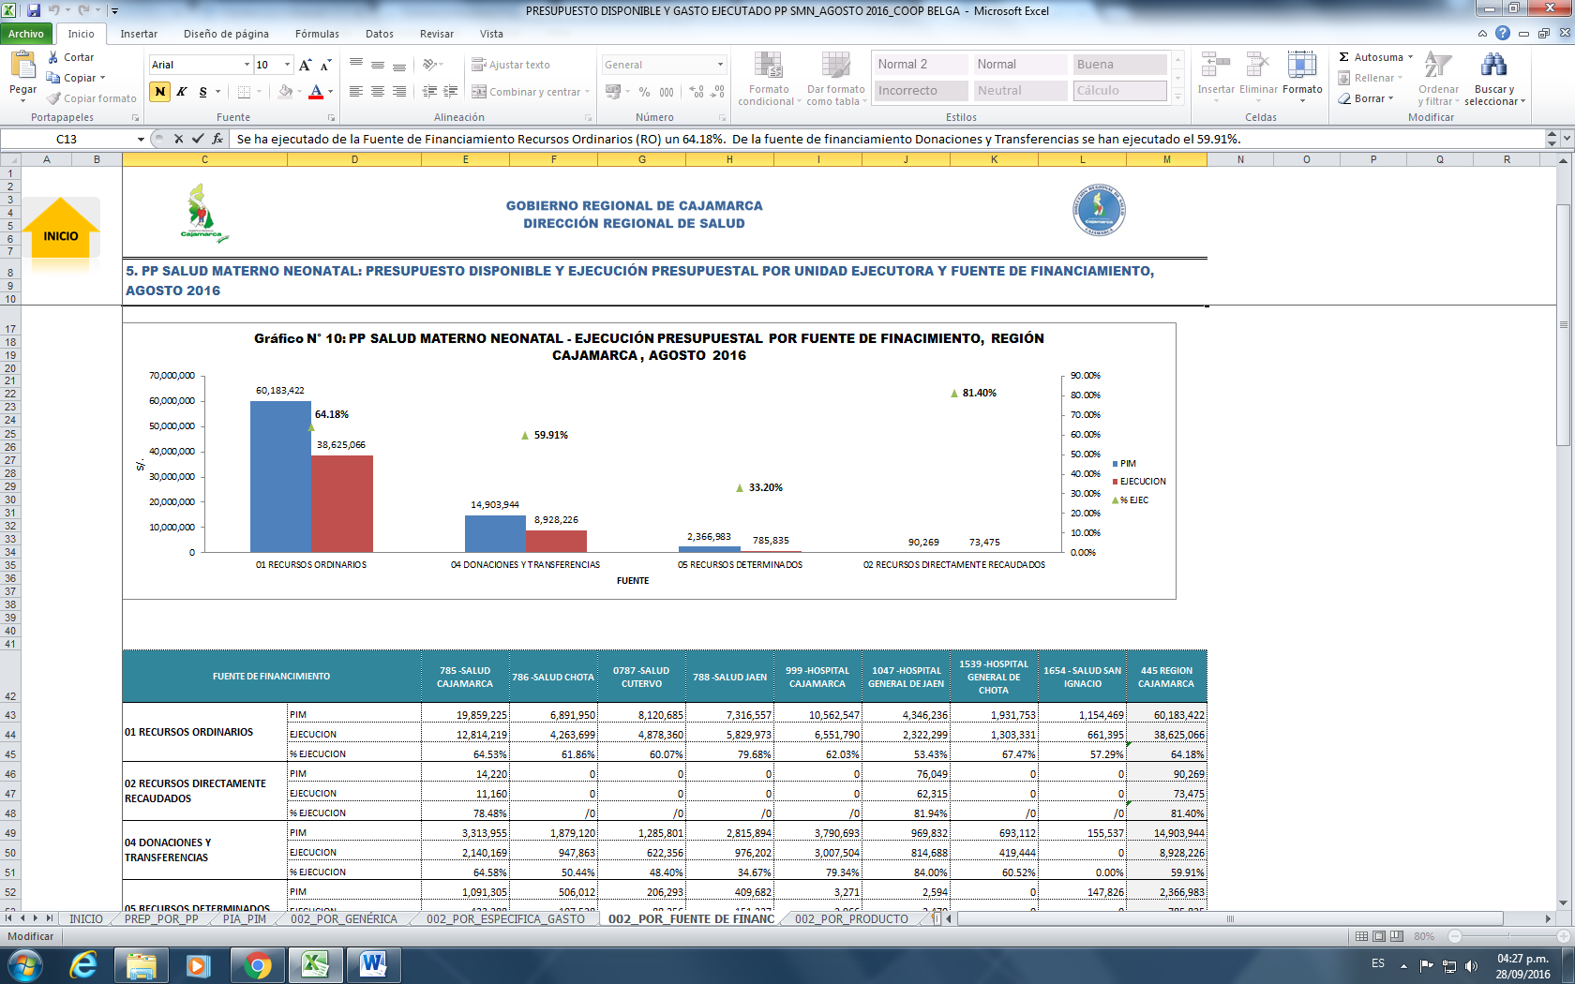Se ha ejecutado de la Fuente de Financiamiento Recursos Ordinarios (RO) un 64.18%. De la fuente de financiamiento Donaciones y Transferencias se han ejecutado el 59.91%.

**FUENTE:** BASE SIAF, 31 DE AGSOTO 2016